# Homilie – Zesde zondag van Pasen – jaar B 05.05.2018

## Handelingen 10, 25-26.34-35.44-48 / 1 Johannes 4, 7-10 / Johannes 15, 9-17

De schriftlezingen van vandaag vormen een prachtig geheel. De liefde wordt bezongen in al haar grootsheid, in al haar warmte en diepmenselijkheid. Maar toch schuilt er een dubbel gevaar in deze woorden wanneer je er onbedachtzaam mee omgaat.

Wat hier gezegd wordt kan zo hooggestemd klinken dat het onbereikbaar wordt, dat het ver boven onze menselijke vermogens uitstijgt. Want we weten uit ervaring dat liefde niet vanzelf gebeurt. Het is een opgave waar dag na dag moet aan gewerkt worden. Het is een keuze voor de ander die veel meer inhoudt dan het zich gevoelsmatig aangetrokken voelen tot iemand. Die opdracht van Jezus *“heb elkaar lief”* klinkt misschien zelfs te mooi om in de praktijk van toepassing te zijn. Het kan dan ook ontmoedigend werken bij mensen die pijnlijk geconfronteerd worden met de onmacht om lief te hebben. Een eerste gevaar is dus dat we ons onmachtig voelen om lief te hebben omdat we het gevoel hebben dat het ons overstijgt.

Het tweede gevaar bestaat hierin dat we die oproep van Jezus om lief te hebben voorbehouden voor een beperkte groep van mensen die wij onze vrienden noemen. Jezus spreekt zijn afscheidswoorden uit in de kleine groep van zijn leerlingen. Naarmate het onbegrip groter wordt, trekt Jezus zich terug met ‘de zijnen’ en vertrouwt Hij zijn diepste verwachtingen alleen aan hen toe. Hij hoopt dat ze elkaar in liefde willen dragen zoals Hij hen in zijn hart bewaart. Dus die liefdeswoorden zijn blijkbaar bestemd voor een select groepje van zijn vrienden.

Maar als we goed geluisterd hebben, dan hebben we gehoord dat Hij zijn leerlingen ook uitstuurt, de wijde wereld in, opdat zij ook daar vruchten voortbrengen. De bekering en doopsel van de heidense honderdman Cornelius door Petrus – zoals we hoorden in de eerste lezing – is daar een mooi voorbeeld van. Die lezing vertelde ons over de bekering van Cornelius, maar eigenlijk ook over de bekering van Petrus. Hij is gaan inzien dat je niet-joden niet langer het doopsel kunt weigeren; ook in hen woont Gods Geest. En wanneer die Romeinse soldaat neerknielt voor Petrus, helpt die hem meteen weer overeind en zegt: *‘Sta op, ik ben ook maar een mens’*.

Waarschijnlijk heeft Petrus toen wel even gedacht aan al die keren dat hijzelf door de mand was gevallen, door het water was gezakt toen hij erover wilde lopen, voortdurend zegde hij de verkeerde dingen tegen Jezus en werd hij op zijn plaats gezet. Hij bleek ook een twijfelaar en – toen het er op aankwam – een bangerik die Jezus in de steek liet. Ja, Petrus was ook maar een mens. Maar hij moet waarschijnlijk ook gedacht hebben aan wat Jezus had gezegd: *‘Ik noem jullie geen dienaars, maar vrienden’*. Jezus dacht niet in termen van hoog en laag, alle mensen mochten zijn vrienden zijn.

Het evangelie bouwt dus geen enkel voorbehoud in. De bakens worden breed uitgezet. Want de liefde die vandaag bezongen wordt, komt immers van God zelf, die Vader is van alle mensen.

Wat kenmerkt dan de liefde waartoe Jezus oproept en die Hij zelf ook beleeft? Wat is het typische, het eigene van die liefde? Johannes legt het uit in zijn brief wanneer hij in eenvoudige bewoordingen zijn persoonlijke geloofservaring uitschrijft. Elk menselijk beminnen, schrijft Johannes, wordt voorafgegaan door God, die “het eerst” bemint. Hij keert de rollen om: “niet wij hebben God liefgehad, maar Hij heeft ons liefgehad”. Met andere woorden, alle liefde die van mensen uitgaat, is een antwoord op de liefde die aan de oorsprong van ons bestaan en van heel de schepping staat.

Jezus heeft die geborgenheid heel sterk beleefd. Hij weet zich door God, zijn Vader, gedragen en bemind. Hij is er zo van doordrongen dat Hij als het ware ‘woont’ in de liefde waarmee God Hem omringt. Die goddelijke liefde is de krachtbron waaruit Hij put om anderen lief te hebben. *“Zoals de Vader Mij heeft liefgehad”*, zegt Jezus. En Johannes sluit daarbij aan, wanneer Hij God liefde noemt. Johannes heeft ontdekt dat hij, juist zoals Jezus, mag wonen in die goddelijke liefde. En hij hoopt dat allen die zijn evangelie horen of lezen en zijn brieven lezen, ook geraakt worden door dat liefdesinitiatief dat van God uitgaat.

God heeft elke mens persoonlijk lief, op een unieke wijze, in respect voor de eigen levensgeschiedenis en de eigen geloofsgroei. Maar of zijn liefde beantwoord wordt, laat Hij over aan de vrijheid van de mens. Ook al is Hij de eerste en de laatste om altijd weer te beminnen, de vraag om wederliefde laat Hij open. Zo liefdevol is onze God.

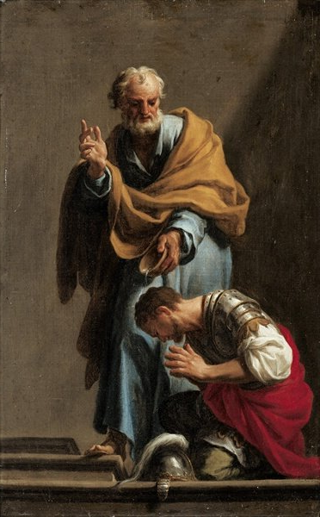God hoopt alleen dat we die liefde niet voor onszelf houden. We hoorden hoe Jezus zijn leerlingen de opdracht geeft om op tocht te gaan en vruchten voort te brengen. Ze worden uitgezonden om de geborgenheid die ze zelf hebben ontvangen ook aan anderen te schenken. Ze worden bemind om op hun beurt te beminnen. En iedere gelovige krijgt diezelfde taak om mensen lief te hebben zonder onderscheid. Dat is één van de bijzondere kentrekken van wat wij ‘christelijke’ liefde noemen, een liefde die haaks staat op onze maatschappij die lijdt aan individualisme. Het vraagt wel veel moed om tegen stroom in te gaan, om de taal van de liefde te spreken zoals Jezus en de Vader die bedoeld hebben. Maar we mogen erop vertrouwen dat God ons de kracht en de creativiteit geeft om lief te hebben zoals Hij ons liefheeft. Het slotwoord van Jezus was daarin heel duidelijk: *“Dan zal de Vader u geven al wat gij Hem in mijn Naam vraagt. Dit is mijn gebod, dat gij elkaar liefhebt.”*

***Afbeelding: Petrus doopt Cornelius, de honderdman (1709), Francesco Trevisani (°Capodistria 1656 - +Rome 1746)***

*Jan Verheyen – Lier.*

*6de Paaszondag B – 6.5.2018 (herwerking preken van 2006 en 2009)*